Programació II

Exercicis setmana 3
Classes

MARC SOLER MONGE

Exercici 1
Generar una classe Persona que permeti :
- Crear una persona indicant el seu nom i edat
- Mostrar totes les dades d’una persona
- Comprovar si és major d’edat

Targeta CRC
Responsabilitats | Col·laboradors
- Emmagatzemar el nom i l'edat de la persona. | - No hi ha col·laboradors
- Mostrar les dades de la persona
- Determinar si la persona és major d’edat (>18)

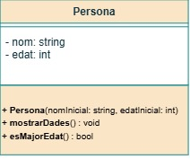
UML

Exercici 2
Generar una classe Rectangle perquè permeti:
- Crear un rectangle indicant amplada i alçada.
- Calcular l'àrea.
- Calcular el perímetre.
- Mostrar les dimensions del rectangle
Targeta CRC
Responsabilitats | Col·laboradors
- Guardar les dimensions del rectangle | No hi ha col·laboradors
- Calcular l’àrea del rectangle
- Calcular el perímetre del rectangle
- Mostrar àrea i perímetre

UML
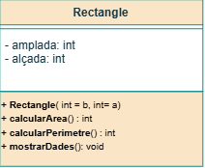

Exercici 3
Generar una classe Llum perquè permeti:
- Crear una llum apagada.
- .Encendre-la.
- Apagar-la.
- Consultar si està encesa.
Targeta CRC
Responsabilitats | Col·laboradors
- Guardar l'estat de la llum (encesa). | - No hi ha col·laboradors
- Encendre la llum.
- Apagar la llum.
- Consultar si la llum està encesa.

UML
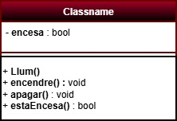

Exercici 4
Generar una classe Termòmetre perquè permeti:
- Crear un termòmetre amb una temperatura inicial.
- Consultar la temperatura.
- Modificar la temperatura (No permetre temperatures inferiors a -50 °C ni superiors a 60 °C)
Targeta CRC
Responsabilitats | Col·laboradors
- Guardar la temperatura actual. | - Cap col·laborador
- Consultar la temperatura.
- Modificar la temperatura només si està entre -50 °C i 60 °C.

UML

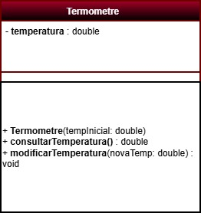

Exercici 5
Generar una classe Jugador que tingui:
- nom
- punts
- vides
Ha de permetre:
- Crear un jugador amb un nom, sense punts i 10 vides.
- Afegir punts.
- Perdre una vida.
- Consultar els punts.
- Consultar les vides.
Targeta CRC
Responsabilitats | Col·laboradors
- Guardar el nom, els punts (inicialment 0) i les vides (inicialment 10). | - Cap col·laborador
- Afegir punts.
- Perdre una vida.
- Consultar els punts i les vides.
- Comprovar si el jugador està viu (vides > 0).

UML

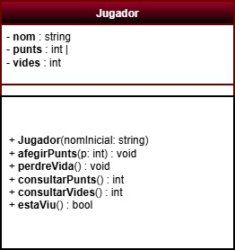

Exercici 6
Generar una classe Producte que tingui:
- nom
- preu
- estoc
Ha de permetre:
- Crear un producte.
- Consultar el preu.
- Canviar el preu.
- Afegir unitats a l'estoc.
- Vendre una unitat (impedir vendre si no hi ha estoc)

Targeta CRC
Responsabilitats | Col·laboradors
- Guardar el nom, preu i estoc disponible. | - Cap col·laborador
- Consultar i canviar el preu del producte.
- Afegir unitats a l'estoc.
- Vendre una unitat (impedint la venda si no hi ha estoc).

UML
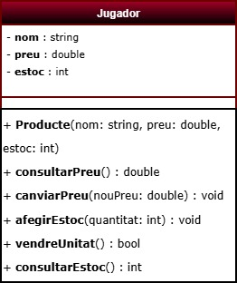

Exercici 7
Generar una classe Reserva d'una habitació d'hotel:
- nom del client
- nombre de nits
- preu per nit
- estat de la reserva
Ha de permetre:
- Crear una reserva.
- Consultar el nom del client.
- Canviar el nombre de nits.
- Calcular el preu total.
- Cancel·lar la reserva.
- Consultar si la reserva està activa.
- No permetre modificar les nits si la reserva està cancel·lada.
Targeta CRC
Responsabilitats | Col·laboradors
- Guardar el nom del client, nombre de nits, preu per nit i estat. | - Cap col·laborador
- Consultar el nom del client i si la reserva està activa.
- Canviar el nombre de nits (només si la reserva està activa).
- Calcular el preu total de l'estada (nombreNits * preuPerNit).
- Cancel·lar la reserva.

UML

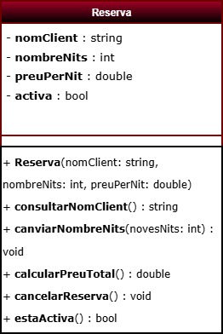

Lliurament de la pràctica
En aquest document s’ha d’incloure el CRC i UML per la classe de cada exercici.
S’ha de lliurar un arxiu ZIP que contingui les solucions en C++ als exercicis. També un enllaç al repositori de github.

